Министерство образования и науки Российской Федерации
Федеральное государственное автономное образовательное учреждение
высшего образования «Национальный исследовательский Нижегородский государственный университет им. Н.И. Лобачевского»

Институт Информационных технологий, математики и механики

Отчёт по лабораторной работе

Программа, обеспечивающая вычисление арифметических выражений

Выполнил:
студент гр. 381806-1

Бакаева М. И.

Проверил:
ассистент каф. МОСТ, ИИТММ

Кустикова В.Д.

Нижний Новгород
2019 г.
Содержание
Введение 3
Постановка задачи 4
Руководство пользователя 5
Руководство программиста 7
Описание структуры программы 7
Описание структур данных 7
Описание алгоритмов 8
Заключение 12
Литература 13
Приложения 14
Приложение 1. Исходный код основной функции 14
Приложение 2. Класс Stack 15
Приложение 3. Класс Exception 17

Введение
В жизни мы встречаемся с разного рода подсчетами, в том числе и с арифметическими выражениями. Они могут иметь множество скобок, знаков и различных переменных. Иногда не легко разобраться в приоритете всех имеющихся операций. Но эта проблема может быть решена представлением выражения в постфиксной форме.
Форма с оператором после операндов называется постфиксной или обратной польской записью. Преимущества этой формы в том, что выражение может быть записано без скобок, удобна в использовании со стеками.

Постановка задачи
Задача: Разработать программу, преобразовывающую арифметические выражения, состоящее из односимвольных идентификаторов, в постфиксную форму и далее вычисляющую их.
Входные данные:
- Строка с арифметическим выражением
- Значения переменных
Выход:
- Результат вычисления

Руководство пользователя
Далее будет представлена пошаговая инструкция по работе с программой
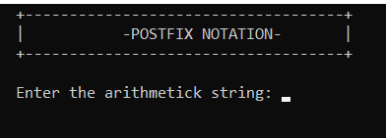
- Запустите приложение 02_Stack.exe, при запуске вы увидите название программы и просьбу ввести арифметическое выражение. (Рисунок 1)
Рисунок 1

- После корректного ввода выражения, вам будет представлена его постфиксная форма (Рисунок 2)
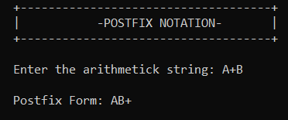
Рисунок 2
- Введите поочередно значения запрашиваемых идентификаторов и нажмите Enter (Рисунок 3)
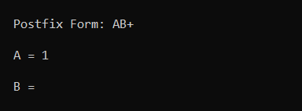
Рисунок 3

- На экране появится результат вычисления вашего выражения (Рисунок 4)

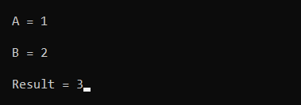
Рисунок 4

Руководство программиста

Описание структуры программы
Описание должно содержать то, из каких модулей состоит программа, назначение модулей, состав модулей, какие функции и классы содержатся в модуле и алгоритм работы программы (например, ввод таких-то данных, обработка таким-то образом, вывод результата).
Код программы содержится в двух файлах: Main.cpp и Stack.h.
В файле Stack.h содержится шаблонный класс Stack и реализация его методов. А так же, файл содержит функции:
- int Priority(char sign) – функция задания приоритетов операторам
- bool SignComparison(char tmp, Stack<char>& _sign) – функция сравнения приоритетов
- char* PostfixForm(char* exp, int &S) – функция перевода в постфиксную форму
- float CountingValue(char PostForm[], int S) – функция подсчета итогового значения

Описание структур данных
В программе используется такая структура данных, как стек. Стек – структура данных типа список, работающая по принципу LIFO (Последним пришел, первым вышел, Схема 1), в программе реализован на основе массивов.
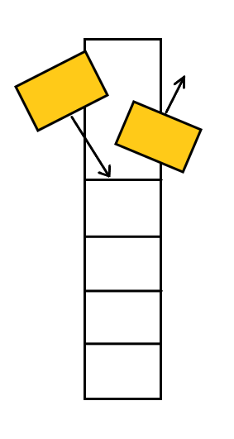
Характеристиками стека являются:
- Максимальное количество элементов, хранящихся в стеке
- Массив элементов
- Позиция первого свободного элемента массива (вершина стека)
Операции над стеком:
- Вставка
- Удаление
- Проверка на пустоту
- Проверка на полноту
Также я реализовала вывод с помощью [], получение вершины стека и перегрузку оператора <<.
Схема 1

Ниже приведено объявление шаблонного класса Стек.

template<class ValType>
class Stack
{
public:
int size;
int top;
ValType* elem;
public:
Stack(int max);
Stack(const Stack&);
~Stack();

void Push(ValType);
ValType Pop();
bool IsEmpty() const;
bool IsFull() const;
ValType& operator[](int);
int GetTop() const;

friend ostream& operator<<(ostream& os, const Stack& tmp)
{
for (int i = 0; i < tmp.top; i++)
os << tmp.elem[i];
return os;
};
};

Описание алгоритмов
Идея польской записи состоит в том, что сначала записываются операнды, а затем – знак операции. Осуществленный алгоритм требует двух стеков (Стек 1 и Стек 2).
Алгоритм перевода в постфиксную форму:
- Строка просматривается слева – направо, содержимое строки попадает либо в 1, либо во 2 стек. При этом все операции имеют приоритет (Error: Reference source not found) 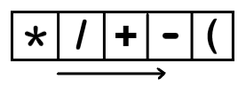
Схема 2
- При появлении операции в строке
  - Если пришел операнд, кладем его в Стек 2
  - Если пришла ‘(‘ , кладем ее в Стек 1. Если пришла ‘)’, то изымаем все операции из Стека 1 в Стек 2, пока не встретится ‘(‘. При этом ‘(‘ удаляем.
  - Если новая операция имеет больший приоритет, чем та что находится на вершине Стека 1, то новая операция кладется в стек. Иначе, если новая операция имеет меньший или равный приоритет, чем верхняя операция в Стеке 1, то операции, находящиеся в стеке, до ближайшей открывающей скобки перекладываются в Стек 2, а новая операции кладётся в Стек 1.
  - Если мы дошли до конца строки, то перекладываем все операции из Стека 1 в Стек 2.
Примеры
- A + B
Обрабатываемый символ | Стек 1 | Стек 2 | Пункт алгоритма
А |  | А | 2а
+ | + | А | 2с
В | + | АВ | 2а
 |  | АВ+ | 2d

- A + B * (C – D)
Обрабатываемый символ | Стек 1 | Стек 2 | Пункт алгоритма
A |  | A | 2a
+ | + | A | 2c
B | + | AB | 2a
* | +* | AB | 2c
( | +*( | AB | 2b
C | +*( | ABC | 2a
- | +*(- | ABC | 2c
D | +*(- | ABCD | 2a
) | +* | ABCD- | 2b
 |  | ABCD-*+ | 2d

- (A * (B + C) + D) / C
Обрабатываемый символ | Стек 1 | Стек 2 | Пункт алгоритма
( | ( |  | 2b
A | ( | A | 2a
* | (* | A | 2c
( | (*( | A | 2b
B | (*( | AB | 2a
+ | (*(+ | AB | 2c
C | (*(+ | ABC | 2a
) | (* | ABC+ | 2b
+ | (+ | ABC+* | 2c
D | (+ | ABC+*D | 2a
) |  | ABC+*D+ | 2b
/ | / | ABC+*D+ | 2c
C | / | ABC+*D+C | 2a
 |  | ABC+*D+C/ | 2d

Алгоритм вычисления значения выражения, записанного в постфиксной записи:
- Создаем стек, куда будут попадать значения переменных и промежуточные значения операций в арифметическом выражении
- Просматриваем постфиксную форму слева-направо
  - Если встретится переменная, находим её значение и кладем в стек.
  - Если пришла операция, то изымаем из стека два последних значения и выполняем операцию в порядке: 2 элемент, 1 элемент. Результат вычисления кладем обратно в стек.
  - Если выражение просмотрено, то на вершине стека лежит результат вычисления
Примеры
- AB+, при А = 5, В = 10
Обрабатываемый символ | Стек
A | 5
B | 5,10
+ | 15

- ABCD-*+, при A = 3, B = 7, C = 0, D = -1
A | 3
B | 3,7
C | 3,7,0
D | 3,7,0,-1
- | 3,7,1
* | 3,7
+ | 10

- ABC+*D+C/, при A = 1, B = 2, C = 3, D = 4
Обрабатываемый символ | Стек
A | 1
B | 1,2
C | 1,2,3
+ | 1,5
* | 5
D | 5,4
+ | 9
C | 9,3
/ | 3

Заключение
Этот пункт содержит перечисление тех результатов, которых вам удалось достигнуть.
В ходе практической работы я разработала и реализовала программу, вычисляющую арифметические выражения, с помощью постфиксной формы записи. В ходе работы были реализованы: стек, получение постфиксной записи, вычисление значения выражения.

Литература
- http://natalia.appmat.ru/
- http://kvodo.ru/

Приложения

Приложение 1. Исходный код основной функции
#include "Stack.h"
#include <cstdio>
#include <iostream>
#include <string>
using namespace std;

void main()
{
char* post;
int S = 0;
float amount = 0;
char* strUser = new char[100];

cout << " +------------------------------------+\n";
cout << " |\t -POSTFIX NOTATION- |\n";
cout << " +------------------------------------+\n";
cout << "\n Enter the arithmetick string: ";
cin.getline(strUser, 100);
char tmp[25];
post = PostfixForm(strUser, S);

for(int i = 0; i < S; i++)
tmp[i] = post[i];
try
{
amount = CountingValue(tmp, S);
}
catch(Exception_errors& e)
{
cerr << e.what() << endl;
};
cout << "\n Result = " << amount;
cin.get();
}

Приложение 2. Класс Stack
template<class ValType>
class Stack
{
public:
int size;
int top;
ValType* elem;
public:
Stack(int max);
Stack(const Stack&);
~Stack();

void Push(ValType);
ValType Pop();
bool IsEmpty() const;
bool IsFull() const;
ValType& operator[](int);
int GetTop() const;

friend ostream& operator<<(ostream& os, const Stack& tmp)
{
for (int i = 0; i < tmp.top; i++)
os << tmp.elem[i];
return os;
};
};

template<class ValType>
Stack<ValType>::Stack(int max)
{
size = max;
top = 0;
elem = new ValType[size];
for (int i = 0; i < size; i++)
elem[i] = 0;
};

template<class ValType>
Stack<ValType>::Stack(const Stack& tmp)
{
size = tmp.size;
top = tmp.top;
elem = new ValType[size];
for (int i = 0; i < size; i++)
elem[i] = tmp.elem[i];
};

template<class ValType>
Stack<ValType>::~Stack()
{
size = 0;
top = 0;
delete[] elem;
};

template<class ValType>
void Stack<ValType>::Push(ValType num)
{
if (IsFull())
throw " Stack is full";
elem[top++] = num;
};

template<class ValType>
ValType Stack<ValType>::Pop()
{
if (IsEmpty())
throw " Stack is empty";
return elem[--top];
};

template<class ValType>
bool Stack<ValType>::IsEmpty() const
{
if (top == 0)
return true;
return false;
};

template<class ValType>
bool Stack<ValType>::IsFull() const
{
if (top == size)
return true;
return false;
};

template<class ValType>
ValType& Stack<ValType>::operator[](int ind)
{
if ((ind < 0) || (ind >= size))
throw "Index is not correct!";

return elem[ind];
};

template<class ValType>
int Stack<ValType>::GetTop() const
{
return top;
};

Приложение 3. Класс Exception
class Exception_errors : exception
{
private:
const string mes;
public:
Exception_errors(string e)
:mes(e)
{
}
const char* what() const { return mes.c_str(); }
};

